


Semaine du 04 au 08 Octobre 2021

Lundi 04 Octobre 2021
Bon appétit

Purée de carottes
Porc
Blédilacté
Compote de fruits
Mardi 05 Octobre 2021

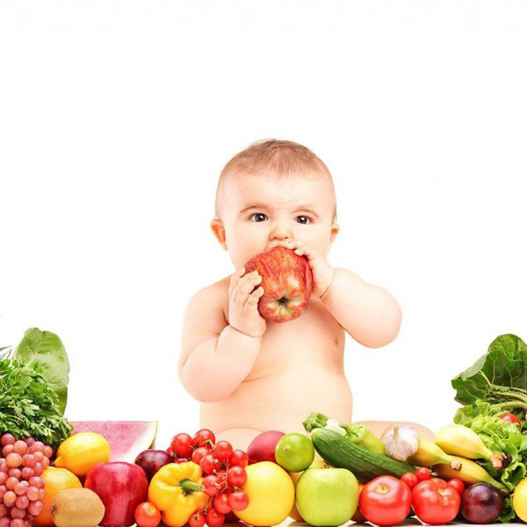
Purée de courgettes
Boeuf
Blédilacté
Compote de fruits

Mercredi 06 Octobre 2021

Purée d'épinard
Jambon blanc
Blédilacté
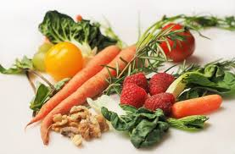
Compote de fruits
Jeudi 07 Octobre 2021

Purée de ratatouille
Poulet
Blédilacté
Compote de fruits
Vendredi 08 Octobre 2021

Purée de tomates
Poisson
Blédilacté
Compote de fruits

La Mairie se réserve le droit de modifier les menus en cas d’imprévu.
La viande de bœuf servie cette semaine est d’origine française

